Фронтальная акустика: или как сделать подиумы самому
Известно, что ни одна серьезная установка не обходится без подиумов под передние мидбасы. Причем практически в любой модели автомобиля. Поэтому передо мной не стоял вопрос "делать - не делать", а оставалось лишь определиться с конструкцией.
Пару слов о построении системы. Впереди я планировал применить трехкомпонентную схему:
- мидбас 16 см -- на подиумах в дверях
- мидренж 13 см - в штатных местах (высокая панель)
- пищалки - на передних стойках.
Об ориентации мидбасов. По правильному углы установки динамиков нужно подбирать долго и упорно, экспериментальным путем. Но делать призовую установку я не собирался, а "вырулить" сцену намеревался в дальнейшем с помощью мидренжа и пищалок, что вполне допустимо. Поэтому форма и угол наклона были выбраны на глазок.
Выбор технологии
Идея обтягивать трикотажной майкой фанерный каркас мне не приглянулась, просто напылять макрофлекс на обшивку -- тоже не вариант, поэтому выбрал промежуточную схему: на силовой деревянный каркас напыляется макрофлекс и оклеивается стеклотканью.
Основные материалы
Фанера 8 мм, приблизительно 0,8 кв.м., обрезки оргалита и толстого картона.
Стеклоткань толщиной 0,25 мм, куплена в магазине для авиамоделистов, порядка 2 кв.м. Также прикупил и ткань 0,06 и углеленту, но они мне как-то не пригодились...
Эпоксидный клей ЭДП, использовал упаковку по 150 гр., очень удобно -- разводил сразу весь флакон. Расход составил 6-7 упаковок. Производство г. Воронеж
Полиэстерная шпаклевка со стекловолокном "BODY", одна баночка 250 гр, стоила порядка 100 руб.
Шкурка, резиновый держатель для шкурки (продается на всех строительных рынках, очень удобный!), резак, клей ПВА, пластилин, Макрофлекс (одного баллона хватит), саморезы, маленькие гвоздики.
Изготовление каркаса
Начал с примерки: после двух макетов из бумаги стало совершенно ясно, что приемлемая форма нижней части может быть только одна. Поэтому я из 8-мм фанеры вырезал дно подиума, кольцо под динамик и боковые распорки. Кстати замечу, что все детали я вырезал сразу в двойном экземпляре - так гораздо проще их подгонять, да и при шлифовке проще соблюдать прямые углы.
Собрал силовую конструкцию при помощи ПВА и гвоздиков 20мм. Она и сама по себе оказалась довольно прочной...
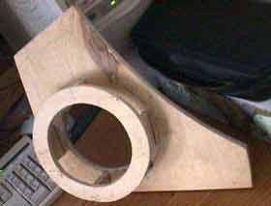
Фото 1 Внутренний диаметр кольца взрезан с запасом, внешний же выбран почти вровень с головкой - 175 мм.
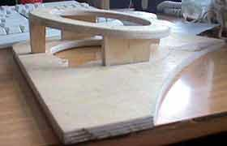
Фото 2 На переднем плане виден вырез под выступающую часть штатного кармана.
Теперь про карман двери. Я сразу отказался от затеи делать его заново из фанеры - штатный пластиковый вполне хорош. Поэтому отвинтил его от обшивки и подпилил таким образом, чтобы он ровно прилегал к основанию подиума.
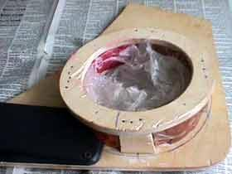
Фото 3 На переднем плане - "задник".Видно как подпилена передняя часть кармана.
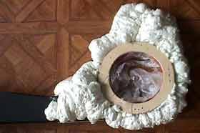
Фото 4 На переднем плане - "задник". Заливка в два захода
Пластилин предварительно завернут в целлофан, чтобы потом легче было его вытащить из макрофлекса.
Готовую конструкцию залил Макрофлексом. Накладывать надо тонким слоем, толстый плохо сохнет, особенно внутри. Излишки подрезал ножом, требуемую форму придал с помощью крупнозернистой шкурки.
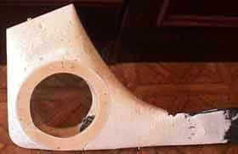
Фото 5 Практически готово под оклейку стеклотканью.
Крупные раковины и дыры заполнил ЭДП с опилками. Не всегда получается придать желаемую форму макрофлексу - внутри он довольно мягкий. Поэтому можно перед оклейкой подшпаклевать поверхность.
Оклейка стеклотканью
Использовал толстую стеклоткань (СТ) - 0.25 мм. СТ пропитана парафином, пришлось предварительно прокаливать ее на огне. Можно это делать и в духовке, но я не советую :-)
Предварительно втерев эпоксидку в пену, аккуратно накладывал СТ, также пропитанную смолой. Форма болванки позволяла уложить один цельный кусок СТ без перегибов и надрезов. Свисающие излишки подгибал, иногда прихватывал гвоздиками к фанерному основанию. Слои почти не шлифовал.
В общей сложности положил три слоя СТ толщины 0,25, конструкция получилась прочная. Счел излишним оклеивать углелентой, подиум и так выглядел как каменный - сказался силовой каркас. Хотя для бОльшей прочности можно было все-таки дать пару слоев углеволокна :-)
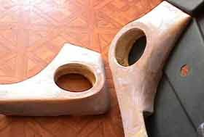
Фото 6 Оклеенные и зашпаклеванные подиумы. Готовы к окончательной отделке.
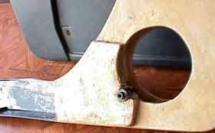
Фото 7 На переднем плане - "задник".
Слева видно, как СТ захлестывает пластик кармана, обеспечивая жесткость переходу.
Чтобы подиум прилегал к обшивке по всей площади основания, пришлось вырезать из оргалита дополнительный " задник". Приклеил его к фанере эпоксидкой, требуемую толщину подбирал кусочками картона уже по месту.
Шпаклевку накладывал пластиковым шпателем, ложится неплохо, только очень маленькое время жизни у приготовленной порции - несколько минут. Зато быстро застывает, пока один подиум намажешь, другой уже высохнет. Как видно из фото, форма получилась довольно ровная - много шпаклевать не пришлось. Основное внимание уделил стыку кармана и подиума.
Выравнивал шкуркой средней зернистости, делал все на балконе - сильно летит стекловолокно наполнителя, от него потом все чешется :-) Работал в резиновых перчатках.
Декоративная отделка
Предварительно подиумы вместе с карманом выкрашены черной матовой нитрокраской. Смотрится вполне достойно, хотя поверхность подготовлена явно не под покраску.
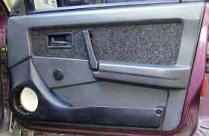
Фото 8 На переднем плане - "задник". Покрасил в один слой только для вида.
Нижнее углубление в обшивке тоже будет оклеено ковролином. Но позже...
В дальнейшем планирую обтянуть подиумы винилом. Винил уже куплен, он т.н. "мебельный", вроде как соответствует понятию "4-way" (тянется в четыре направления). Был найден на строительном рынке "Рождественно" в Митино. Стоит недорого. Таким винилом я уже обтягивал один подиум (не этот!), правда более рельефной формы - результаты более чем приемлемые.
При обтяжке использовал клей БФ-88 и строительный фен. Клеем намазывал обе поверхности, концентрическими кругами от посадочного места под динамик, винил несильно грел феном и без особых усилий укладывал. Все сразу мазать не стоит, между укладками лучше подождать полчасика. Концы после обрезки можно подкрепить суперклеем.
Инсталляция
В обшивке ножом прорезал дыру, прикрутил ее к фанерному основанию саморезами. В самой двери пришлось немного расширить штатное отверстие под динамик. Для создания монолитной конструкции "подиум-дверь" из фанеры 10мм вырезал подкладку, намазал герметиком и наглухо прикрутил 7-ю саморезами к двери. Когда прикладываю обшивку с привинченным подиумом к двери, то она плотно прижимается к подкладке. Далее все это стягивается саморезами по периметру внутреннего отверстия в основании для образования монолитной конструкции.
В итоге цель была достигнута: подиум через подкладку намертво привинчен к железу двери. Саму обшивку двери собираюсь крепить саморезами, но пока она держится на штатных пистонах.
Вот вроде и все, остается добавить, что конструкция до конца не завершена - нет динамиков... Остается лишь надеяться что они появятся в недалеком будущем :-)
--------------------------------------------------------------------------------
Установка динамиков
Динамики появились - ими оказались компонентные Hifonics Generation 6.2c, Выяснилось, что мидбасы не помещаются в подиумах - и корзина шире, и магнит значительно больше ожидаемого. Поэтому посадочные места мне пришлось рассверливать, причем в довольно грубой форме...
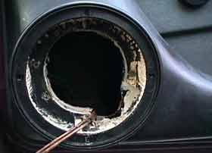
Фото 9 Все же внутреннее отверстие в подиуме оказалось недостаточно широкое для такого массивного магнита. Да, такому мибдасу нужно дышать, причем "во всю грудь" Но изменить конструкцию уже не представлялось возможным...
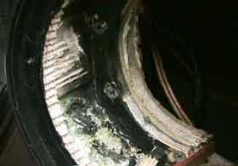
Фото 10 На снимке можно разглядеть крепление подиума саморезами через прокладку к железной поверхности двери.
Пластиковую подкладку под динамик я приклеил силиконовым герметиком к поверхности подиума, исключив тем самым все не плотности прилегания.
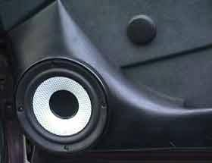
Фото 11 Вот итоговая конструкция с динамиком без снятой защитной сеточки. Вроде неплохо, однако маловат все-таки подиум для такой головки...
Мидбасы показали отличный звук - глубокий и плотный бас. Конструктив подиумов, их крепление также отлично себя показали. Хотя практика изготовления подиумов при наличии отсутствия динамиков не может быть признана правильной - в моем случае из-за малой величины внутреннего отверстия подиума наблюдался "туннельный эффект". Это означает, что на большой громкости масса воздуха, двигаемая диффузором, не успевает беспрепятственно перемещаться между магнитом головки и внутренностями подиума. Таким образом за мембраной образуется разряжение и динамик начинает "стучать катушкой", хотя запас по электрической мощности еще не достигнут. Чтобы этого избежать, нужно делать внутренние отверстия как можно шире.

